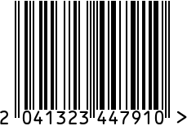
Подсвечник интерьерный
Артикул: 8806023-RuZons
Вес (г): 353

Габариты (ДхШхВ, см): 8,5х8,5х20,5
Состав: латунь, металл, перламутр
Цвет: золотистый
Страна: Индия
Продавец: ООО «РУЗОНС»
Адрес: г.Москва, ВН.ТЕР.Г.,
Муниципальный
округ Обручевский,

пр-кт Ленинский, д.111, к.1

Подсвечник интерьерный
Артикул: 8806023-RuZons
Вес (г): 353
Габариты (ДхШхВ, см): 8,5х8,5х20,5
Состав: латунь, металл, перламутр
Цвет: золотистый
Страна: Индия
Продавец: ООО «РУЗОНС»
Адрес: г.Москва, ВН.ТЕР.Г.,
Муниципальный
округ Обручевский,
пр-кт Ленинский, д.111, к.1

